嘉光 JC40型 点阵CO2激光治疗仪（专业普通版）

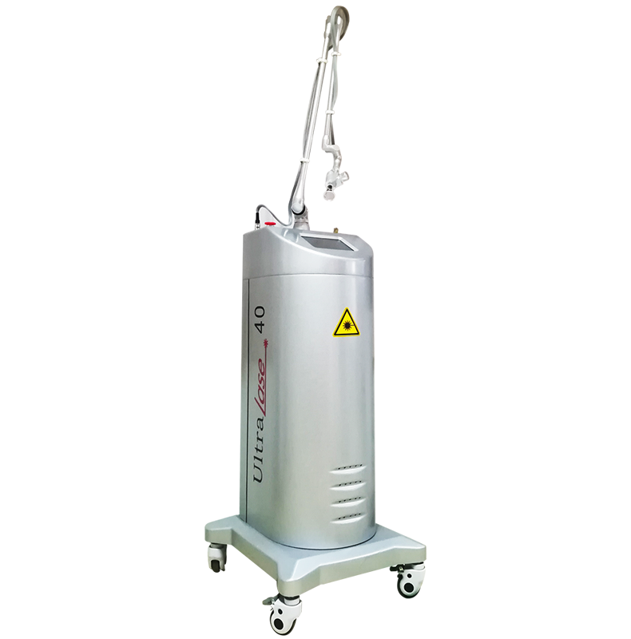

嘉光 JC40型 点阵CO2激光治疗仪（专业普通版） 产品介绍：
- 点阵激光系统应用领域
利用乙形折叠扫描腔的最新专利技术，使激光处真正的超脉冲方式工作，可根据皱纹部位的开关调节发射出不同的电脑图形，最大扫描图形直径可达4cm²，最小光班200um，在传统的连续波CO2激光的基础上附有由微处理器控制的，利用先进的扫描器件，能够迅速准确的使聚焦激光束在组织上进行均匀的扫描。
- 智能快捷的操作方法
本手术扫描振镜只运用于激光手术，使用本振镜的医生不用再像过去那样必须通过复杂的培训来学习繁琐的操作步骤，而只需用选择所要扫描的图形，然后简单地设置几个最基本的参数，就可以对病患进行手术振镜的操作步骤十分便捷、直观，使医生容易上手操作，从而能更专心地为病人、患者作治疗。

嘉光 JC40型 点阵CO2激光治疗仪（专业普通版） 主要用途：
- 普外科
- 口腔科
- 耳鼻咽喉科
- 泌尿科
- 妇科
- 皮肤科
- 美容科
- 肛肠外科等
嘉光 JC40型 点阵CO2激光治疗仪（专业普通版） 技术参数：
- 激光器类型：超脉冲CO2激光器
- 激光波长：10.6μm
- 激光输出连续功率：1-40W
- 输出方式：连续、单脉冲、超脉冲
- 引导光束：红色半导体激光
- 最小光斑：0.12mm
- 排烟系统：内置吹烟方式
- 冷却系统：内循环水冷却
- 显示方式：8寸彩色触摸屏
- 导光系统：7关节导光臂
- 工作方式：点阵（振镜扫描）、脉冲；
- 扫描范围：最大20x20mm；
- 扫描方式：顺序、乱序、中分；
- 扫描图形：对图可选；
- 功率：1-40w，每1w步进可调

嘉光 JC40型 点阵CO2激光治疗仪（专业普通版） 整机特点：
- 红光指示灯准确定位，使手术视野更清晰
- 激光管功率输出50w，刀头40w
- 刀头：脉冲刀头，扫描系统
- 传输系统：七关节导光臂，可任意定位
- 操作界面：8寸彩色触摸屏，可任意设定扫描方案
- 扫描系统：高速振镜，顺序扫描、随机扫描、中分扫描

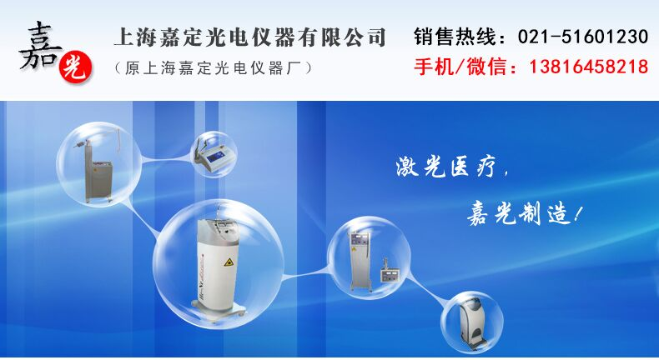

上海嘉定光电仪器有限公司
上海嘉定光电仪器有限公司(原上海嘉定光电仪器厂）创建于1988年,长期从事He-Ne、CO2、YAG等系列医用激光治疗仪的开发、生产、销售。产品分布全国各地并远销欧美等国，拥有广大用户，是医用激光治疗仪的专业生产厂家。公司设施齐全，技术力量雄厚.公司按ISO9001,ISO13485建立医疗器械质量管理体系，所有生产、经营活动均严格贯彻该质量体系。故长期以来，产品质量可靠，深受广大用户倾赖。专家支持: 公司拥有一批与当今迅速发展的信息时代相适应的高科技人才，以确保公司以高科技、新信息为导向，更好地服务于医学界各位同仁。
多年来，上海嘉定光电仪器有限公司以其优质可靠的产品，至真至诚的服务，赢得广大用户的好评。在众多新老客户的信任与支持下，上海嘉定光电仪器有限公司经营业务得到较快发展，国内市场已拓展到华东、西北、西南、东北、华南地区10多个省市的各级医疗单位，并设有联络办事处。公司备有现货，交货及时。随时为医院提供咨询、定货、发货、运输一条龙服务。竭诚服务、代为培训 :“不仅销售产品，更重全程服务”是公司的经营方针。上海嘉定光电仪器有限公司通过维修网络，负责所售设备安装、调试、培训、维修，并提供易损件、零配件。无论何时何地，用户都能得到公司优良的全程服务。

嘉光激光治疗仪产品列表
CO2激光治疗仪 | 嘉光 二氧化碳激光治疗仪 JM15 15W
 | 嘉光 二氧化碳激光治疗仪 JC40 30W 普通型
 | 嘉光 二氧化碳激光治疗仪 JC40 30W 标准型
 | 嘉光 二氧化碳激光治疗仪 JC40 40W 智能型
 | 嘉光 二氧化碳激光治疗仪 JC40 40W 豪华型
HeNe激光治疗仪 | 嘉光 氦氖激光治疗仪 JH30A 12mW 双管普通型
 | 嘉光 氦氖激光治疗仪 JH30B 100mW 双管豪华型
 | 嘉光 氦氖激光治疗仪 JH30 50mW 智能型
点阵CO2激光治疗仪 | 嘉光 点阵二氧化碳激光治疗仪 JC40 40W 专业普通版
 | 嘉光 点阵二氧化碳激光治疗仪 JC40 40W 专业精英版
吸烟机 | 嘉光 吸烟机 JG50A型

嘉光点阵二氧化碳激光治疗仪JC40 专业普通版 40W

销售部电话：021-51601230 钱经理 13816458218

销售部地址：上海市静安区海宁路1399号金城大厦417室

嘉光点阵二氧化碳激光治疗仪 JC40 保修服务承诺：
嘉光点阵二氧化碳激光治疗仪 JC40自购买之日起一年以内由产品本身质量问题（非人为损坏）导致不能正常使用的，免费提供保修服务。超过免费保修时限，提供终身维修服务（仅收取材料成本费）。
我们向您保证您定购的嘉光点阵二氧化碳激光治疗仪 JC40为全新正品，产品保修卡、合格证齐全，所有产品均可享受全国联保服务。
全国联保，统一网上报修，在线24小时内响应。只需要您登录会员中心，在“产品售后”相应页面进行在线提交售后服务申请单，我们的工作人员会在24小时内和您确认并指导进行后续保修处理。
售后服务中心电话：021-51601230

